Dokumentacja techniczna remontu posadzek na korytarzach budynku Sądu Rejonowego w Inowrocławiu

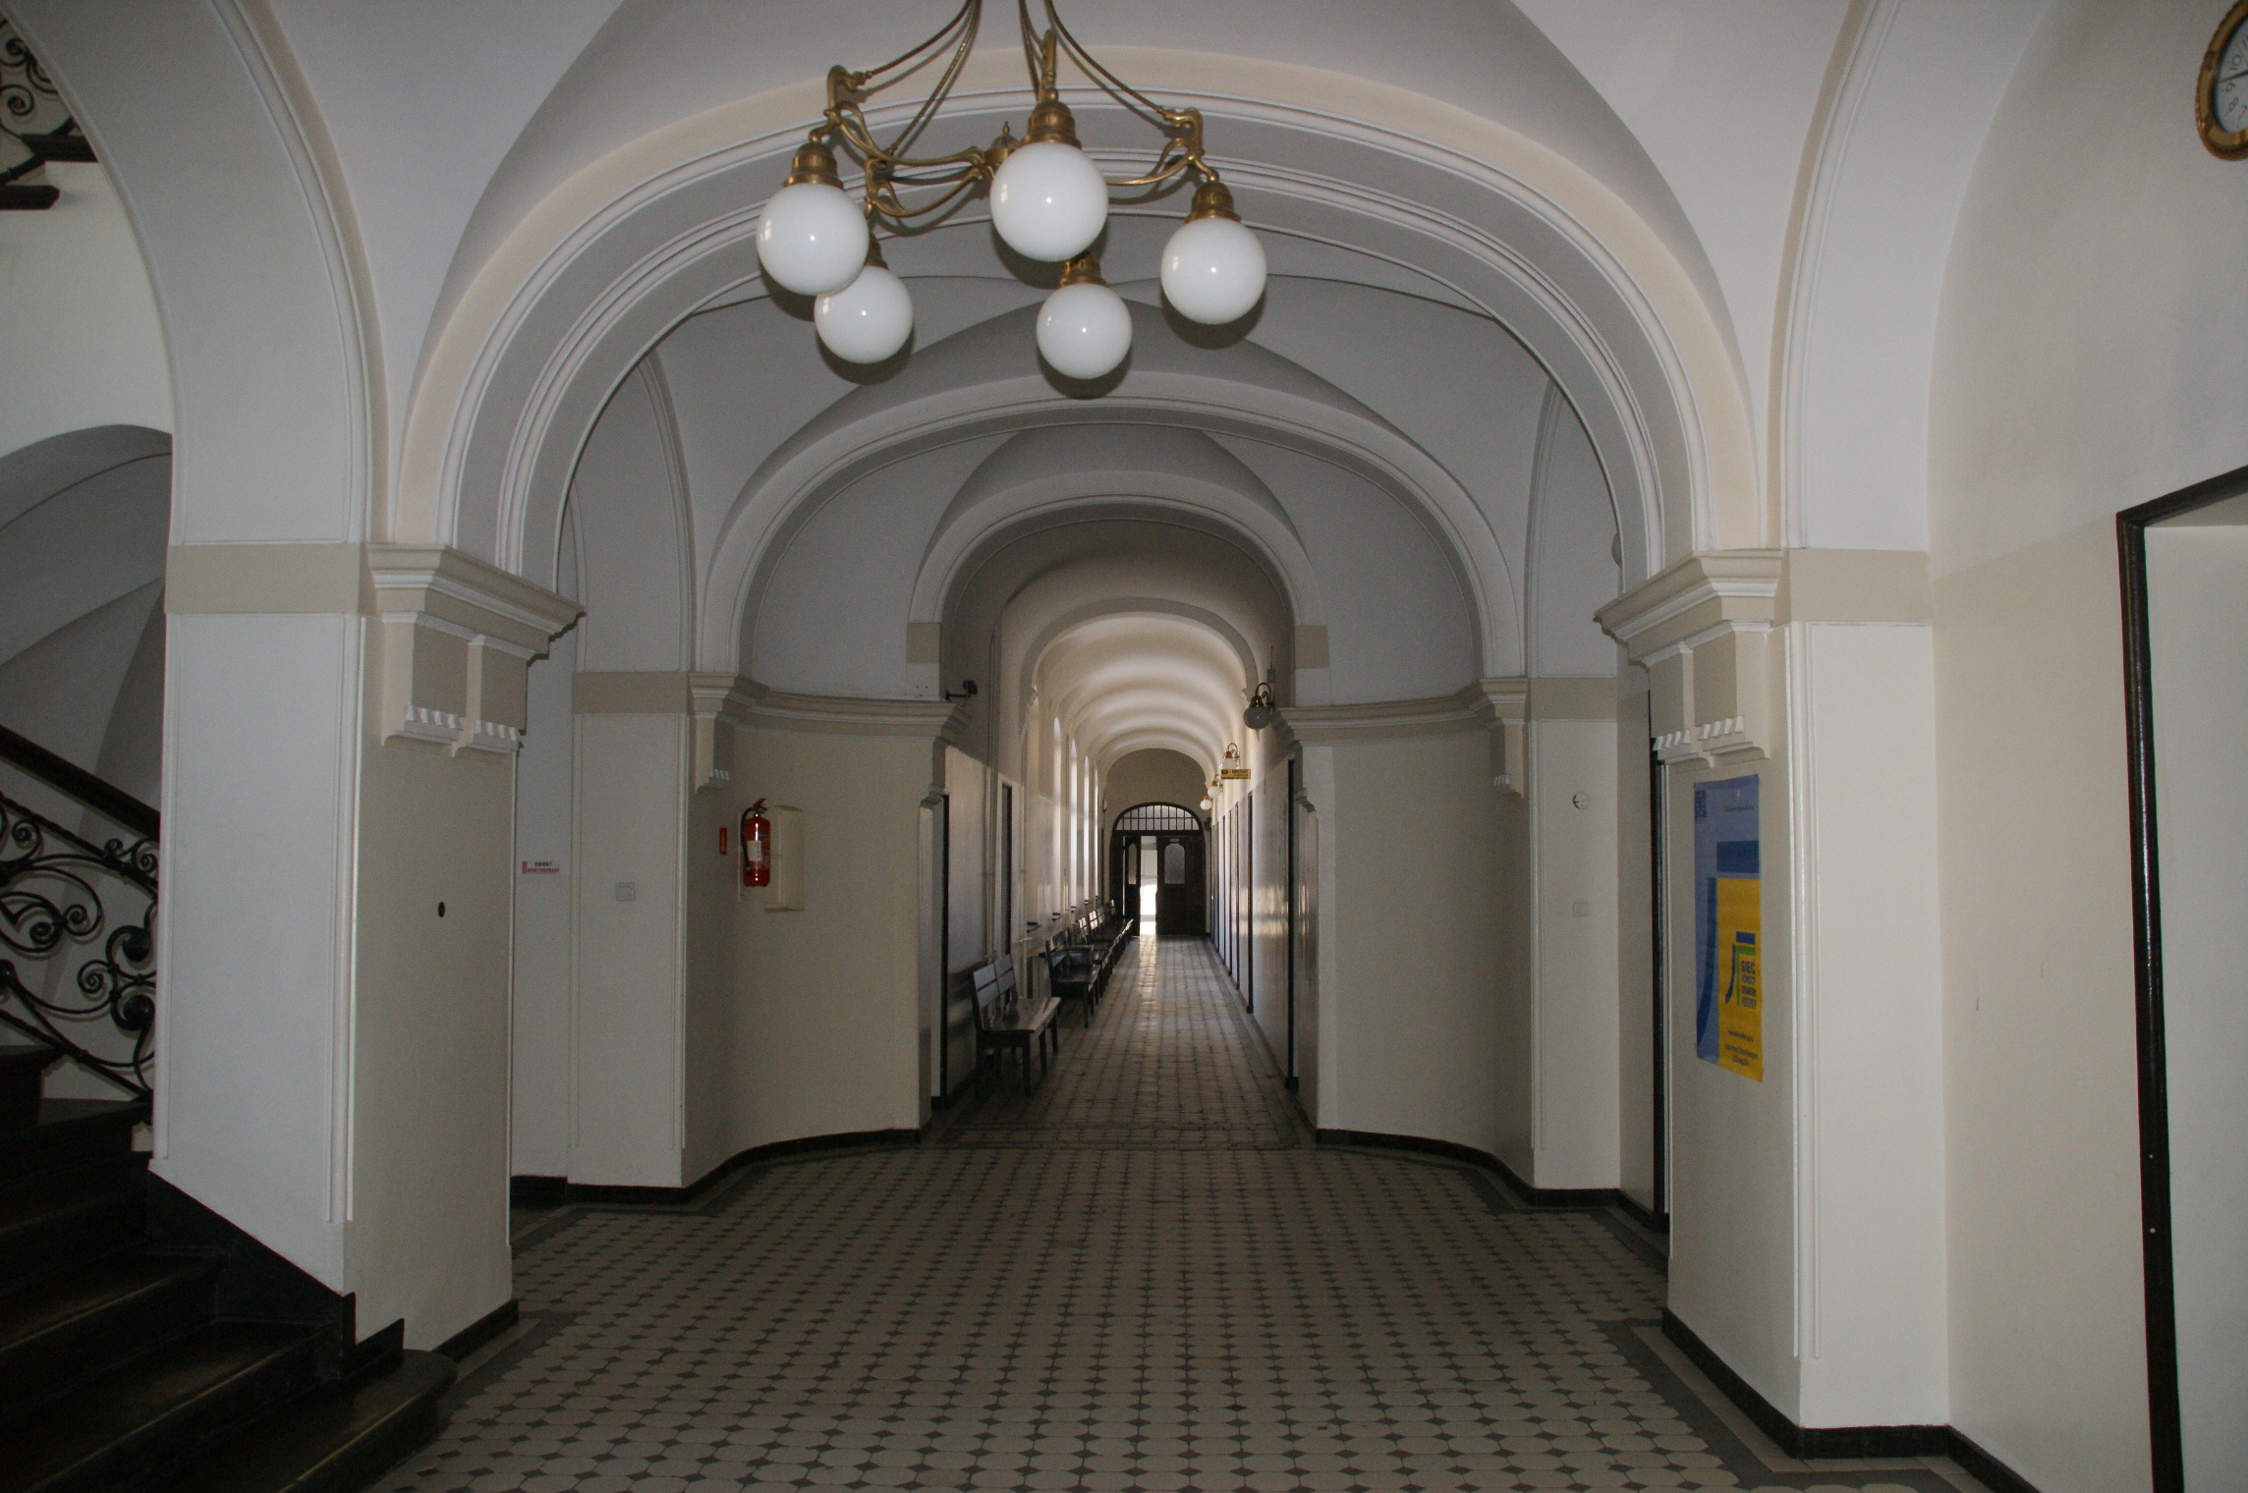

Opracowali:
inż. Piotr Hopcia
mgr inż. Adam Chojnacki

Zawartość opracowania:

I. Część opisowa

- Podstawa opracowania str. 4
- Dane ogólne str. 4
- Zakres opracowania str. 5
- Opis stanu istniejącego str. 6
- Opis prac remontowych str. 8
- Informacja dotycząca planu
bezpieczeństwa i ochrony zdrowia str. 11
- Uwagi końcowe str. 11
- Wypis i wyrys z rejestru gruntów str. 12
- Uprawnienia projektantów str. 13
10. Oświadczenie projektantów str. 18

II.Część rysunkowa

I. Część opisowa

1.Podstawa opracowania

  - Zlecenie inwestora,
  - Inwentaryzacja budowlana pomieszczeń Sądu Rejonowego w Inowrocławiu,
  - Wizja lokalna,
  - Uzgodnienia z Inwestorem,
  - Uzgodnienia z Wojewódzkim Konserwatorem Zabytków,
  - Obowiązujące normy i przepisy budowlane

2.Dane ogólne

Budynek Sądu Rejonowego z początku XX wieku w Inowrocławiu usytuowany jest na działce nr 13/4 położonej przy ul. Narutowicza 42. Działka oraz obiekt budowlany są własnością Skarbu Państwa w trwałym zarządzie Sądu Rejonowego w Inowrocławiu . Budynek został w 1992 roku wpisany do rejestru zabytków nr rej. A/315/1.
Projektowane prace remontowe wewnątrz obiektu nie spowodują zmiany istniejącego zagospodarowania terenu.

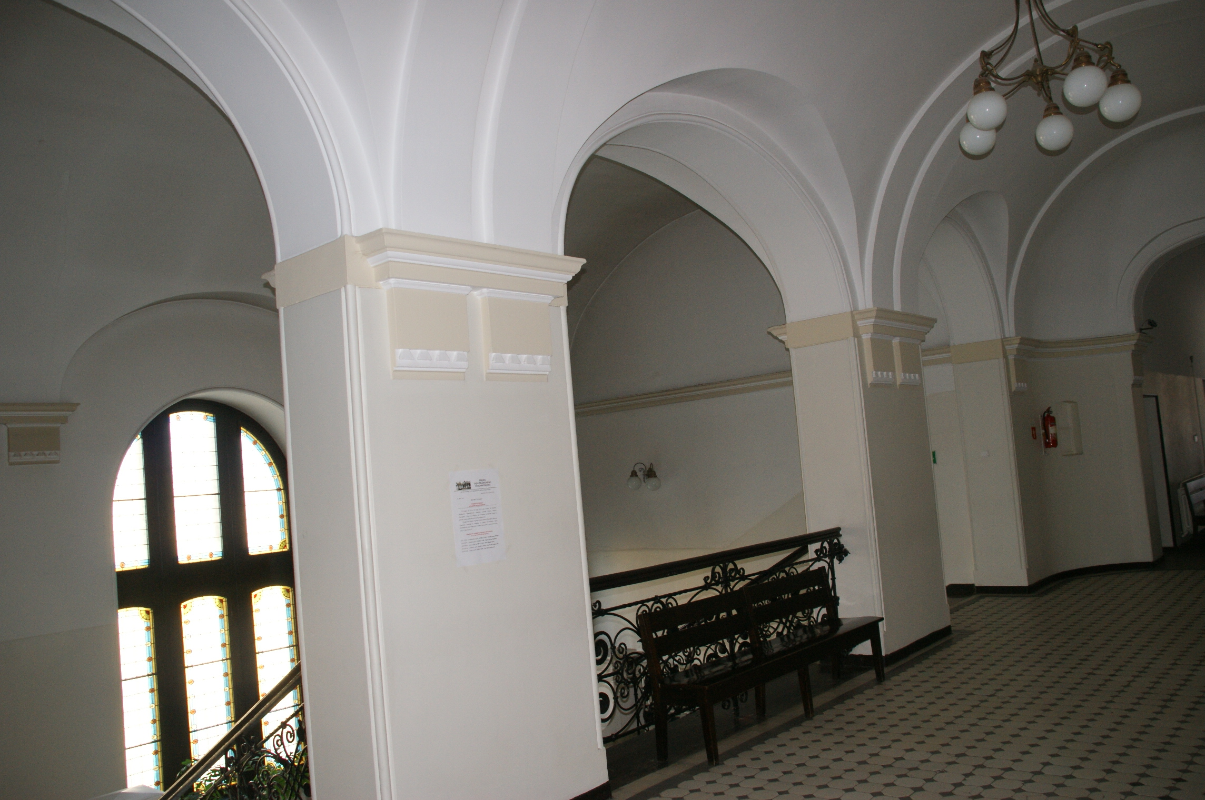

3.Zakres opracowania

Dokumentacja obejmuje opracowanie projektu remontu posadzek w korytarzach Sądu Rejonowego w Inowrocławiu. Posadzki na korytarzach oraz podestach schodowych wyłożone płytkami tradycyjnymi oktagonowymi w kolorach beżowo- szarym o rozmiarze 14 cm firmy Villeroy & Bosch. W trakcie analiz dostępnych płytek ustalono, że ww. firma nie produkuje już seryjnie płytek oktagonowych zbliżonych wymiarami do zastosowanych przed ponad stu laty (budynek został wzniesiony w pierwszych latach XX wieku). Wobec powyższego ustalono producentów posiadających w swojej ofercie ten rodzaj płytek.

4. Opis stanu istniejącego

Posadzki na korytarzach oraz podestach schodowych wyłożone płytkami tradycyjnymi oktagonowymi w kolorach beżowo-szarym o rozmiarze 14 cm firmy Villeroy & Bosch.
W licznych miejscach płytki są spękane i odspajają się od podłoża. Liczne naprawy realizowane były z wykorzystaniem materiału z odzysku, nie` zawsze jednak materiał ten pozwalał na zachowanie założonego rysunku ( układu wzoru) posadzek.

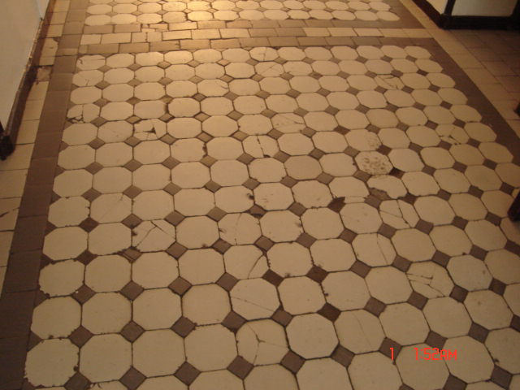

W trakcie użytkowania obiektu przeprowadzano bieżące remonty polegające na naprawach odpadających płytek, uzupełniając podłoże i ponownie wklejając płytki. Takie naprawy spowodowały miejscowe wyniesienia posadzek . Wykonano również w części parteru i II piętra posadzki z lastrika.

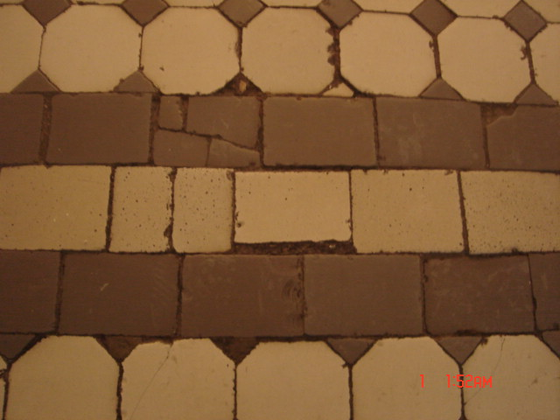

W trakcie szczegółowych oględzin ustalono, że w wielu miejscach podłoże pod płytkami jest spękane, zwietrzałe co spowoduje, że w najbliższej przyszłości problem naprawy posadzek obejmie szerszy zakres.

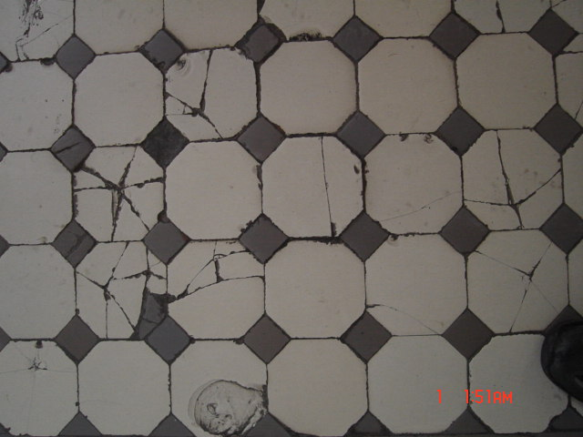

Prace naprawcze winny przede wszystkim objąć podłoże pod płytki gdyż na skutek użytkowania oraz braku dylatacji dochodzi do jego degradacji.

5.Opis prac remontowych

Prace należy rozpocząć od zerwania płytek. Na początku prac należy przeprowadzić próbę zrywania płytek z zamiarem maksymalnego odzysku materiału. W przypadku pojawienia się możliwości takiego odzysku – płytki te zostaną ponownie wykorzystane do montażu na ostatniej kondygnacji w zależności od ilości odzyskanego materiału na całym korytarzu lub fragmencie. Prace należy prowadzić w uzgodnieniu i pod ścisłym nadzorem Wojewódzkiego Konserwatora Zabytków.
Po zerwaniu warstwy płytek należy przeprowadzić remont podłoży betonowych, skuwając newralgiczne miejsca ( przewyższenia podłoża, spękania)oraz całość podłoża na grubość 6 cm. Po oczyszczeniu podłoża należy je zagruntować środkiem wzmacniającym beton i następnie uzupełnić posadzkę doprowadzając całość do jednolitego poziomu. Warstwa betonu gr. 5 cm winna być zazbrojona siatką stalową zgrzewaną (3 lub 4 mm grubości) o oczkach 10x10 cm. Siatka zapobiegnie powstawaniu rys skurczowych wywołanych pracą wiążącego betonu. Ważnym elementem jest zastosowanie dylatacji obwiedniowych ( wzdłuż ścian ) oraz poprzecznych co 7 m. Do dylatacji należy zastosować taśmę dylatacyjną. Następnie wylewamy warstwę wyrównawczą na którą również przenosimy dylatacje. Po zakończeniu prac remontowych podłoży można przystąpić do układania płytek. Szczegółowe instrukcje w zakresie sposobu układania płytek zawarto w części graficznej projektu. Należy zwrócić uwagę na właściwe rozmierzanie przestrzeni, gdyż złe rozpoczęcie prac może być przyczyną nie uzyskania symetrycznego ułożenia płytek. Takie właśnie ułożenie daje gwarancję uzyskania oczekiwanego efektu. Do ułożenia wzoru należy zastosować płytki z kolekcji producenta. Płytki kleimy na klej elastyczny . W miejscach dylatacji spoiny wypełniamy silikonem. Listwy przypodłogowe projektuje się z drewna , o wysokości co najmniej 12 cm zabarwione w kolorze stolarki drzwiowej i olejowane dwukrotnie.

Przekrój przez posadzkę

Płytka podłogowa 9 mm

Klej elastyczny

Posadzka samopoziomująca 10-15 mm
Posadzka betonowa gr. 5 cm zbrojona siatką stalową
Strop właściwy

Grubość warstwy betonu należy dostosować indywidualnie po rozebraniu posadzek mając na względzie poziom elementów stałych takich jak: schody granitowe, drewniane, poziom posadzek w pomieszczeniach przyległych do korytarza. Wszystkie ww. pomieszczenia winny być na jednym poziomie.

Zestawienie rodzajów płytek z katalogu producenta do wykorzystania przy pracy w Sądzie Rejonowym:

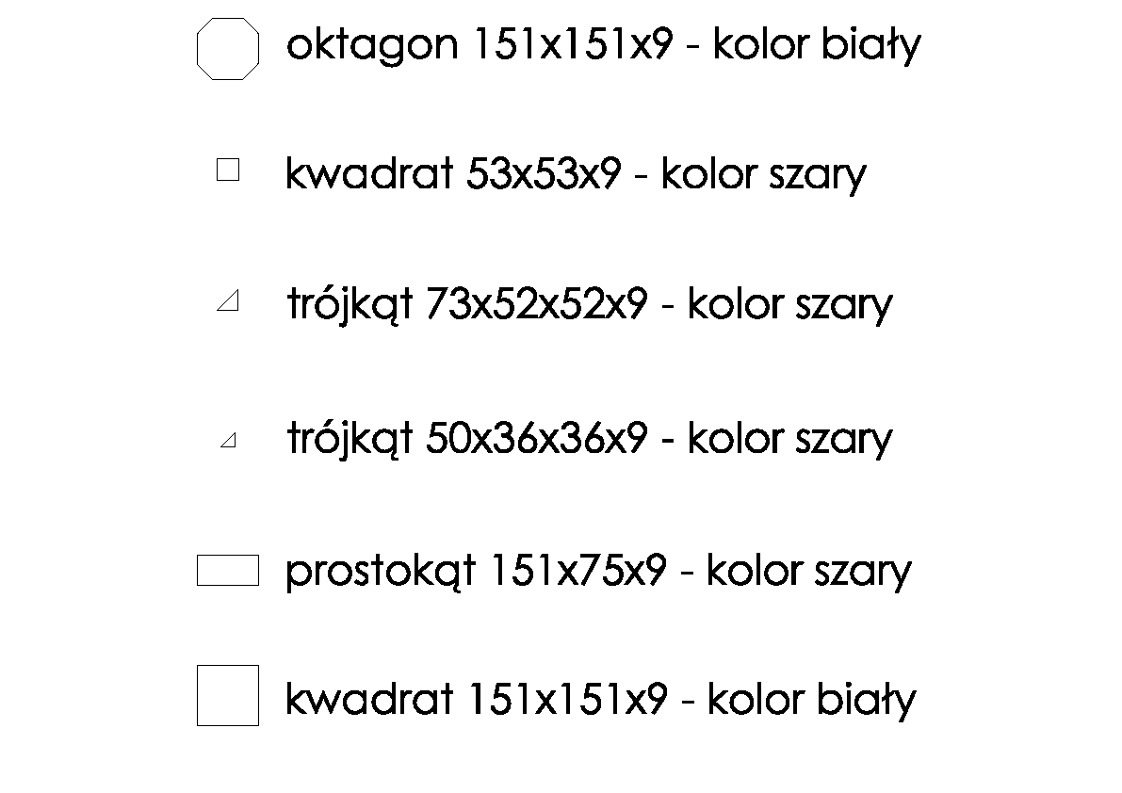
Przykładowa listwa przypodłogowa

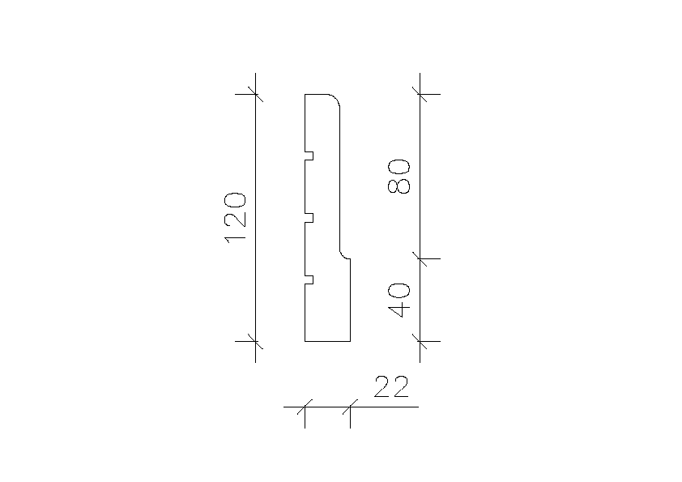

Zestawienie powierzchni projektowanej posadzki w ciągach komunikacyjnych:

Parter:
powierzchnia ogółem: 264,32m²
wzór oktagon : 197,95 m²
kostka 151x151 : 49,43 m²
prostokąt 151x7,5 : 16,94 m²

I piętro:
Powierzchnia ogółem : 237,54 m²
wzór oktagon : 175,72 m²
kostka 151x151 : 45,82 m²
prostokąt 151x7,5 : 16,00 m²

Parter:
powierzchnia ogółem: 241,14 m²
wzór oktagon : 180,49 m²
kostka 151x151 : 44,60 m²
prostokąt 151x7,5 : 16,05 m²

Zestawienie ogółem:
Wzór oktagon : 554,16 m²
Kostka 151x151: 139,85 m²
Prostokąt 151x7,5 : 48,99 m²
6.Informacja dotycząca planu bezpieczeństwa i ochrony zdrowia

Ze względu na zakres prac , zgodnie z Prawem Budowlanym kierownik budowy nie jest zobowiązany do sporządzania „ Planu bezpieczeństwa i ochrony zdrowia”. Należy jednak uzgodnieniu z Inwestorem zaplanować organizację poruszania się po gmachu Sądu w czasie prowadzenia prac remontowych.

7. Uwagi końcowe

Prace należy wykonywać zgodnie z „Warunkami technicznymi wykonania i odbioru robót budowlano-montażowych”. Przed przystąpieniem do realizacji należy uzyskać pozwolenie na budowę u Wojewódzkiego Konserwatora Zabytków a następnie w Starostwie Powiatowym w Inowrocławiu. Utylizację materiałów z rozbiórki należy przeprowadzić zgodnie z obowiązującymi przepisami. Prace winny być prowadzone w uzgodnieniu i pod ścisłym nadzorem Wojewódzkiego Konserwatora Zabytków.

Opracowali:

inż. Piotr Hopcia

mgr inż. Adam Chojnacki

